Жили два брата. Один-то был бедный, а другой богатый. Не стало у бедного брата дров. Нечем вытопить печь. Холодно в избе.Пошел он в лес, дров нарубил, а лошади нет. Как дрова привезти?- Пойду к брату, попрошу коня.Неласково принял его богатый брат.
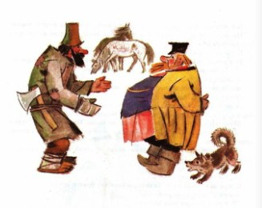- Взять коня возьми, да смотри большого возу не накладывай, а вперед на меня не надейся: сегодня дай да завтра дай, а потом и сам по миру ступай.Привел бедняк коня домой и вспомнил:- Ох, хомута-то у меня нет! Сразу не спросил, а теперь и ходить нечего - не даст брат.Кое-как привязал покрепче дровни к хвосту братнина коня и поехал.На обратном пути зацепились дровни за пень, а бедняк не заметил, подхлестнул коня.Конь был горячий, рванулся и оторвал хвост.Как увидал богатый брат, что у коня хвоста нет, заругался, закричал:- Сгубил коня! Я этого дела так не оставлю!И подал на бедняка в суд.
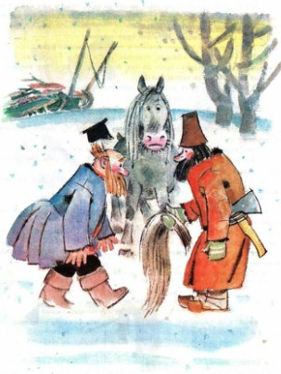Много ли, мало ли времени прошло, вызывают братьев в город на суд.Идут они, идут. Бедняк думает:«Сам в суде не бывал, а пословицу слыхал: слабый с сильным не борись, а бедняк с богатым не судись. Засудят меня».Шли они как раз по мосту. Перил не было. Поскользнулся бедняк и упал с моста. А на ту пору внизу по льду ехал купец, вез старика отца к лекарю.Бедняк упал да прямо в сани попал и ушиб старика насмерть, а сам остался жив и невредим.Купец ухватил бедняка:- Пойдем к судье!И пошли в город трое: бедняк да богатый брат и купец.Совсем бедняк пригорюнился:«Теперь уж наверняка засудят».Тут он увидал на дороге увесистый камень. Схватил камень, завернул в тряпку и сунул за пазуху:«Семь бед - один ответ: коли не по мне станет судья судить да засудит, убью и судью».Пришли к судье. К прежнему делу новое прибавилось. Стал судья судить, допрашивать.А бедный брат поглядит на судью, вынет из-за пазухи камень в тряпке да и шепчет судье:- Суди, судья, да поглядывай сюда.Так раз, и другой, и третий. Судья увидал и думает: «Уж не золото ли мужик показывает?»Еще раз взглянул - посул большой.«Коли и серебро, денег много».И присудил бесхвостого коня держать бедному брату до тех пор, покуда у коня хвост не отрастет.А купцу сказал:- За то, что этот человек убил твоего отца, пусть он сам станет на льду под тем же мостом, а ты скачи на него с моста и задави его самого насмерть, как он твоего отца задавил.На том суд и кончился. Богатый брат говорит:- Ну ладно, так и быть, возьму у тебя бесхвостого коня.- Что ты, братец,- бедняк отвечает.- Уж пусть будет, как судья присудил: подержу твоего коня до тех пор, покуда хвост не вырастет.Стал богатый брат уговаривать:- Дам тебе тридцать рублей, только отдай коня.- Ну ладно, давай деньги.Отсчитал богатый брат тридцать рублей, и на том они поладили.Тут и купец стал просить:- Слушай, мужичок, я тебе твою вину прощаю, все равно родителя не воротишь.- Нет, уж пойдем, коли суд присудил, скачи на меня с моста.- Не хочу твоей смерти, помирись со мной, а я тебе сто рублей дам,- просит купец.Получил бедняк с купца сто рублей. И только собрался уходить, подзывает его судья:- Ну, давай посуленное.Вынул бедняк из-за пазухи узелок, развернул тряпицу и показал судье камень.- Вот чего тебе показывал да приговаривал: «Суди, судья, да поглядывай сюда». Кабы ты меня засудил, так я б тебя убил.«Вот и хорошо,- думает судья,- что судил я по этому мужику, а то бы и живу не быть».А бедняк веселый, с песенками, домой пришел.
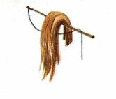
Иллюстрации: М. Карпенко.

